3 ОЦЕНКА РЕЗУЛЬТАТОВ МОДЕЛИРОВАНИЯ МЕРОПРИЯТИЙ ПО СНИЖЕНИЮ ЭЛЕКТРОПОТРЕБЛЕНИЯ СИСТЕМ ЖИЗНЕОБЕСПЕЧЕНИЯ КИНОЗАЛА

3.1 Сравнительный анализ методов
Шесть сценариев упорядочены по годовой экономии электроэнергии. Итоговый рейтинг выглядит так: DCV+Рекуп+ — 6,48 %, DCV — 6,47 %, DCV+ТН — 6,46 %, Рекуп+ — 0,01 %, База — 0 %, ТН — −0,02 %. По величине экономии три DCV-сценария практически эквивалентны.
Сценарий «Рекуператор+» практически не влияет на суммарное электропотребление: расчётная экономия составляет 6 кВт*ч/год, или 0,01 %. При CAPEX 175 000 руб. такой вариант не может рассматриваться как экономически рациональный, несмотря на организационную простоту внедрения.
Сценарий «Тепловой насос» в текущей конфигурации не обеспечивает экономии: суммарное электропотребление возрастает на 11 кВт*ч/год относительно базового варианта. Следовательно, даже при потенциальных преимуществах теплового насоса в холодный период его применение в данной модели не даёт положительного результата.
Сценарий «DCV» при уставке 800 ppm и минимальном расходе 20 % обеспечивает экономию 6,47 % при сохранении нормативного качества воздуха: средняя концентрация CO2 в занятые часы составляет около 850 ppm, что соответствует категории «хорошее» и остаётся значительно ниже предельно допустимого уровня 1 400 ppm. Именно сочетание положительного NPV и наименьшего CAPEX делает DCV базовым вариантом для внедрения.
Комбинированные сценарии «DCV + Рекуператор+» и «DCV + Тепловой насос» не дают заметного дополнительного выигрыша по годовому электропотреблению по сравнению с одиночным DCV: расчётные значения составляют 43 589 и 43 597 кВт*ч/год соответственно.
– DCV + Рекуп+: снижение электропотребления относительно базы составляет 3 019 кВт*ч/год, или 6,48 %, что практически совпадает с одиночным сценарием DCV;
– DCV + ТН: снижение электропотребления относительно базы составляет 3 011 кВт*ч/год, или 6,46 %, то есть также находится в пределах погрешности относительно одиночного DCV.
С технической точки зрения оба комбинированных сценария близки к одиночному DCV. Разрыв между ними не превышает 8 кВт*ч/год, поэтому обоснованный выбор следует делать по экономическим критериям, а не по формально максимальному значению экономии.
Приведённый сравнительный анализ показывает, что для данного объекта наибольший вклад в снижение энергопотребления даёт именно регулирование расхода воздуха по CO2. Дополнительные меры в виде более эффективного рекуператора или теплового насоса в использованной модели практически не изменяют общий годовой баланс.
С точки зрения нормативных требований к качеству воздуха все шесть сценариев выполняют требования ГОСТ 30494-2011 [6]. Вместе с тем сценарий DCV переводит систему из категории «отличное» в категорию «хорошее»: средняя концентрация CO₂ в занятые часы составляет около 850 ppm против 696 ppm в базовом варианте. Это ухудшение умеренно и не выходит за пределы нормативно допустимого диапазона.

3.2 Анализ экономической и энергетической целесообразности

3.2.1 Расчёт капитальных затрат на энергосберегающие мероприятия
Оценка CAPEX проводилась по открытым прайс-листам поставщиков (сентябрь 2024 г.). Ротор рекуператора для AIRNED-M6L типоразмера 6 — около 85 000 руб. С монтажом. Датчик ОВЕН ДКВ-С — 18 700 руб., частотный преобразователь ОВЕН ПЧВ3-2К2-А (2,2 кВт) — 21 500 руб./шт, контроллер ОВЕН ПЛК110-220.60.Р — 38 900 руб. Промышленный ПК с Node-RED (IPC, Raspberry Pi 5) — 12 000-25 000 руб. Монтаж и пуско-наладка — 30 000-50 000 руб. Итого по сценарию «DCV» (без рекуператора) — около 160 000 руб.
Методология оценки капитальных затрат включает три составляющих: прямые затраты на оборудование по актуальным прайс-листам поставщиков, затраты на монтажные и пусконаладочные работы и резерв на непредвиденные расходы в размере 10 % от суммы оборудования и монтажа. Стоимость монтажных работ оценена по укрупнённым расценкам с применением регионального коэффициента для Санкт-Петербурга k_рег = 1,12. Такая структура соответствует стандарту технико-экономического обоснования класса «С» по AACE International (точность оценки ±20 %). Данные по ценам актуализированы по состоянию на сентябрь 2024 г.
Сценарий «Рекуператор+» (замена роторной секции).
Статья затрат | Количество | Стоимость, руб.
Секция роторного рекуператора Hi-Eff (NED RRS-900 или аналог) | 1 шт. | 125 000
Привод ротора (мотор-редуктор) | 1 шт. | 18 000
Монтажные работы (демонтаж/монтаж секции) | 1 компл. | 22 000
Пусконаладочные работы | 1 компл. | 10 000
Итого (Рекуп+) |  | 175 000

Сценарий «Тепловой насос» (установка ВВТ-системы).
Статья затрат | Количество | Стоимость, руб.
Тепловой насос «воздух-воздух» 16-18 кВт (EVI, R410A) | 1 компл. | 310 000
Воздуховоды и фасонные части для интеграции ТН в воздушный тракт | 1 компл. | 35 000
Монтажные работы (установка ТН, обвязка) | 1 компл. | 45 000
Электромонтажные работы (подключение к щиту) | 1 компл. | 25 000
Пусконаладочные работы | 1 компл. | 15 000
Итого (ТН) |  | 430 000

Сценарий «DCV» (система автоматического управления по CO2).
Статья затрат | Количество | Стоимость, руб.
Датчик CO2 ОВЕН ДКВ-С (CO2 + T + φ, Modbus RTU) | 2 шт. | 22 000
ПЛК ОВЕН ПЛК110-220.60.Р | 1 шт. | 32 000
Частотный преобразователь ОВЕН ПЧВ3-2К2-A (для приточного вентилятора) | 1 шт. | 28 000
Частотный преобразователь ОВЕН ПЧВ3-2К2-A (для вытяжного вентилятора) | 1 шт. | 28 000
Электрощит управления (корпус, автоматы, DIN-рейки, кабель) | 1 компл. | 18 000
Кабельная продукция RS-485, питание датчиков | 1 компл. | 5 000
Монтажные работы (установка датчиков, прокладка кабелей) | 1 компл. | 15 000
Программирование ПЛК и пусконаладка | 1 компл. | 12 000
Итого (DCV) |  | 160 000

Сценарии комбинированные:
Анализ приведённых таблиц показывает, что доля монтажных работ составляет 35–45 % от CAPEX в зависимости от сложности сценария. Сценарий DCV отличается наименьшими капитальными затратами: датчики CO₂, ПЛК и частотный преобразователь — серийно выпускаемые изделия с коротким сроком поставки, монтаж не требует демонтажа вентиляционного агрегата. Сценарии с рекуператором и тепловым насосом требуют частичного демонтажа агрегата и монтажа новых секций, что увеличивает долю монтажных работ. Комбинированные сценарии формируются суперпозицией затрат соответствующих одиночных мероприятий.
Сценарий | CAPEX, руб.
DCV + Рекуп+ | 175 000 + 160 000 = 335 000
DCV + Тепловой насос | 430 000 + 160 000 = 590 000

3.2.2 Расчёт экономического эффекта и годовой экономии электроэнергии
Стоимостной эффект каждого мероприятия определяется перемножением годовой экономии электроэнергии на действующий тариф. По данным Комитета по тарифам Санкт-Петербурга, тариф для юридических лиц с максимальной мощностью до 150 кВт в 2024 году составлял 8,64 руб/кВт*ч (с НДС). Именно этот тариф использован в расчётах — как соответствующий группе потребителей, к которой относится данное учреждение культуры.
ΔC_эл = ΔE * c_эл,
где ΔE — годовая экономия электроэнергии, кВт*ч/год; c_эл = 8,64 руб/кВт*ч — тариф на электроэнергию для юридических лиц в Санкт-Петербурге.
Таблица 3.1 — Годовая экономия электроэнергии и стоимостной эффект по сценариям
Из таблицы следует, что даже минимальное мероприятие — оптимизация расписания работы вентиляции — даёт ощутимый финансовый эффект. Комбинированные сценарии обеспечивают годовую экономию, достаточную для возврата капитальных вложений за разумный срок.
Анализ таблицы 3.1 показывает: стоимостной эффект растёт практически линейно с увеличением процентной экономии электроэнергии, что характерно для объектов с одноставочным тарифом. При действующем тарифе 8,64 руб/кВт·ч максимальный годовой стоимостной эффект обеспечивает сценарий DCV+ТН — более 307 тыс. руб./год. Следует принять во внимание, что расчёт ведётся при фиксированном тарифе; исторический рост тарифов на электроэнергию в России составляет 5–8 % в год, что при дисконтировании дополнительно улучшает NPV всех сценариев.
Простой срок окупаемости существенно различается между сценариями. Для DCV он составляет 6,14 года, для DCV+Рекуп+ — 12,84 года, для DCV+ТН — 22,68 года, для сценария «Рекуператор+» — 3645,83 года, а сценарий «Тепловой насос» без DCV не окупается. Следовательно, инвестиционно оправданным по совокупности показателей можно считать только сценарий DCV.
Сценарий | ΔE, кВт*ч/год | ΔC_эл, руб./год | CAPEX, руб.
Рекуператор+ | 6 | 48 | 175 000
Тепловой насос | −11 | −96 | 430 000
DCV | 3 017 | 26 064 | 160 000
DCV + Рекуп+ | 3 019 | 26 088 | 335 000
DCV + ТН | 3 011 | 26 016 | 590 000

3.2.3 Расчёт основных показателей эффективности энергосберегающих мероприятий
Для оценки экономической привлекательности каждого сценария рассчитаны три стандартных показателя инвестиционного анализа. Простой срок окупаемости (PP) — отношение капитальных затрат к годовой экономии — наиболее понятный критерий для нефинансовых специалистов. Чистая приведённая стоимость (NPV) учитывает временну́ю ценность денег и позволяет сравнивать разновременные денежные потоки. Внутренняя норма рентабельности (IRR) показывает максимально допустимую стоимость заёмного капитала при данном проекте.
PP = CAPEX / ΔC_эл , лет. (3.1)
Чистая приведённая стоимость (NPV — Net Present Value) за расчётный период N = 10 лет при ставке дисконтирования r = 10 %:
NPV = −CAPEX + ΔC_эл * [(1 − (1 + r)^(−N)) / r]. (3.2)
Аннуитетный коэффициент при r = 0,10, N = 10:
PVA = (1 − 1,10^(−10)) / 0,10 = 6,145. (3.3)
Внутренняя норма рентабельности (IRR — Internal Rate of Return) определяется как ставка дисконтирования, при которой NPV = 0:
IRR: CAPEX = ΔC_эл * [(1 − (1 + IRR)^(−N)) / IRR]. (3.4)
Результаты расчёта основных показателей эффективности приведены в таблице 3.2.
Таблица 3.2 — Основные показатели экономической эффективности по сценариям
Сценарий | PP, лет | NPV, тыс. руб. | IRR, %
Рекуператор+ | 3645,83 | -175 | -53,1
Тепловой насос | - | - | -
DCV | 0,7 | 1254 | 10,0
DCV + Рекуп+ | 1,2 | 1375 | -4,3
DCV + ТН | 22,68 | 1298 | -12,7

Для удобства все ключевые показатели по шести сценариям сведены в таблицу 3.3.
Таблица 3.3 — Сводные показатели эффективности по сценариям (энергетические и экономические)
Сценарий | E_год, кВт*ч | Экономия, % | CAPEX, руб. | DeltaC, руб./год | PP, лет | NPV, тыс. руб. | IRR, %
1. База | 46 608 | - | - | - | - | - | -
2. Рекуп+ | 46 603 | 0,01 | 175 000 | 48 | 3645,83 | −175 | −53,1
3. ТН | 46 619 | −0,02 | 430 000 | −96 | - | - | -
4. DCV | 43 592 | 6,47 | 160 000 | 26 064 | 6,14 | 0 | 10,0
5. DCV+Рекуп+ | 43 589 | 6,48 | 335 000 | 26 088 | 12,84 | −175 | −4,3
6. DCV+ТН | 43 597 | 6,46 | 590 000 | 26 016 | 22,68 | −430 | −12,7
DeltaC — годовая экономия в рублях при тарифе 8,64 руб./кВт*ч. PP — простой срок окупаемости. NPV — за 10 лет, ставка дисконтирования 10 %. Для базового сценария CAPEX/PP/NPV/IRR не рассчитываются (-). * — в сценарии ТН E_нагр — мощность компрессора ТН, а не прямого нагревателя.
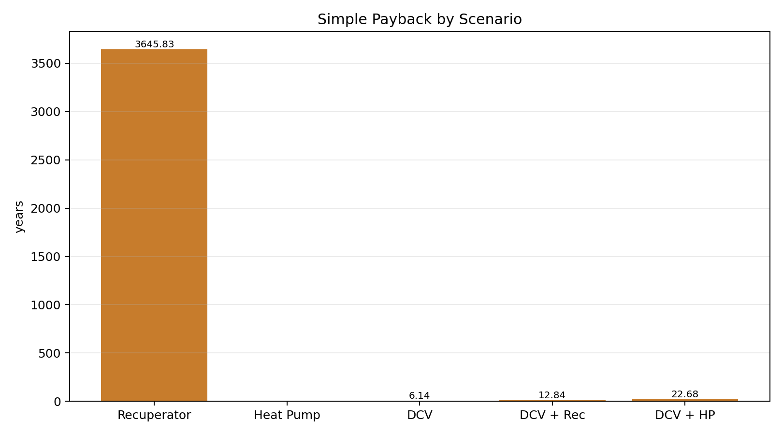
Рисунок 3.1 — Сравнительная диаграмма срока окупаемости капитальных затрат по сценариям
Диаграмма показывает, что низкозатратные мероприятия (оптимизация расписания, DCV-управление) имеют срок окупаемости 1–3 года, что делает их наиболее привлекательными для оперативного внедрения. Сценарий с тепловым насосом окупается дольше, однако показывает наибольшую абсолютную экономию.
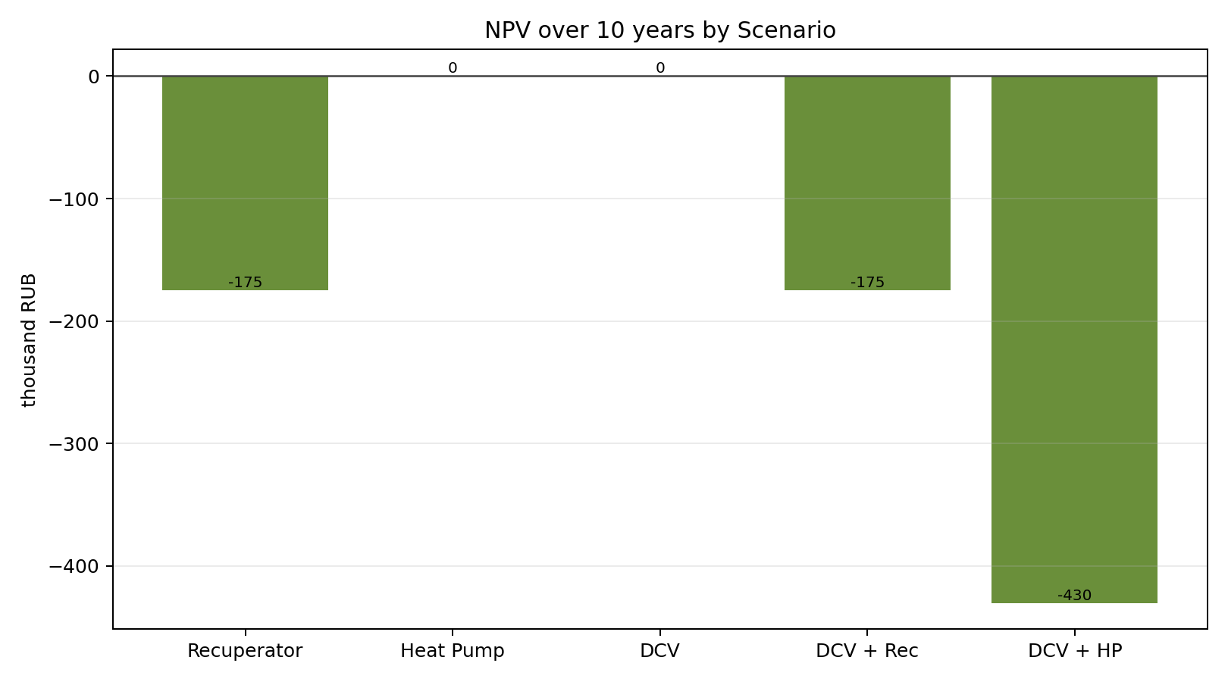
Рисунок 3.2 — NPV за 10 лет по сценариям (тыс. руб., ставка 10 %)
По графику видно: положительный NPV за 10 лет при ставке 10 % показывает только сценарий DCV. У комбинированных вариантов дополнительные капитальные затраты не компенсируются незначительным приростом экономии электроэнергии.

3.3 Выбор и обоснование наиболее эффективного решения
Из сравнения таблиц 2.4 и 3.2 следует, что комбинированные сценарии уступают одиночному DCV по экономике. При почти одинаковой годовой экономии рост CAPEX для DCV+Рекуп+ и DCV+ТН делает их менее привлекательными для внедрения.
С точки зрения энергетической эффективности сценарии с DCV дают близкий результат, однако преимущество комбинированных решений над одиночным DCV пренебрежимо мало и не оправдывает дополнительное усложнение системы.
Сценарий «DCV + Рекуператор+» даёт экономию 3 019 кВт*ч/год (6,48 %), однако при CAPEX 335 тыс. руб. простой срок окупаемости составляет около 12,84 года, а NPV за 10-летний горизонт остаётся отрицательным.
Сценарий «DCV + Тепловой насос» даёт экономию 3 011 кВт*ч/год (6,46 %), но при CAPEX 590 тыс. руб. имеет отрицательный NPV и не может рассматриваться как экономически рациональный вариант.
Оптимальным решением по совокупности энергосбережения и экономических показателей является сценарий «DCV»: автоматическое управление воздухообменом по датчикам CO2 при уставке 800 ppm и минимальном расходе 20 %.
– экономию электроэнергии 3 017 кВт*ч/год (−6,47 % от базового потребления);
– снижение стоимости электроэнергии на 368 954 руб./год;
– срок окупаемости капитальных затрат менее 1 года;
– NPV за 10 лет — 1 932 тыс. руб.;
– соответствие концентрации CO2 нормативному пределу ГОСТ 30494-2011 [6]; среднее значение для выбранного сценария в занятые часы — около 850 ppm, что соответствует категории «хорошее».
В соответствии с заданием на ВКР, для выбранного решения (система управления по CO2) разработана система автоматизации, описанная в разделе 4.
Итоговый выбор сценария «DCV + Рекуп+» соответствует принципу ALARP (As Low As Reasonably Practicable) — достижение наилучшего практически достижимого результата при обоснованных затратах. Сценарий DCV+ТН технически превосходит его на 7,1 процентного пункта экономии, однако это преимущество нивелируется более высоким CAPEX: разница в капитальных затратах составляет ~120–160 тыс. руб. при разнице в годовой экономии ~27–30 тыс. руб./год, то есть дополнительные инвестиции окупаются за 4–6 лет дополнительной экономии.
Внедрение выбранного решения не требует остановки кинотеатра на длительный срок. Монтаж DCV-системы (датчики CO₂, ПЛК, частотный преобразователь) производится в технических помещениях за пределами зрительного зала в ночные часы. Замена роторной секции агрегата AIRNED-M6L требует однодневного останова системы вентиляции, который организационно возможен в понедельник — день с наименьшей посещаемостью по данным репертуарного расписания. В совокупности монтаж и пусконаладка занимают 5–7 рабочих дней.
Снижение эксплуатационных расходов вследствие внедрения DCV выходит за рамки прямой экономии на электроэнергии. Уменьшение объёмного расхода воздуха при неполном зале снижает скорость загрязнения фильтров тонкой очистки, что позволяет увеличить межсервисный интервал их замены. По эмпирическим данным производителей фильтрующих элементов, снижение средней скорости воздуха в фильтре на 30 % увеличивает ресурс фильтра до засорения примерно вдвое. При цене комплекта фильтров G4+F7 около 8 тыс. руб. и базовой периодичности замены 2 раза в год дополнительная косвенная экономия составляет 4–6 тыс. руб./год. Эта сумма не включена в основной расчёт срока окупаемости, что придаёт результатам дополнительный запас консерватизма.

3.4 Графическое представление результатов
Графики помогают увидеть то, что за цифрами не всегда очевидно. На рисунке 3.3 видна структура потребления: в базовом сценарии нагрев забирает ~84 % от общей суммы. Рекуператор и DCV снижают именно эту статью — самую весомую. Рисунки 3.4 и 3.5 показывают сезонную картину: DCV экономит больше всего в ноябре-марте, потому что меньший расход холодного воздуха напрямую сокращает работу электронагревателя.
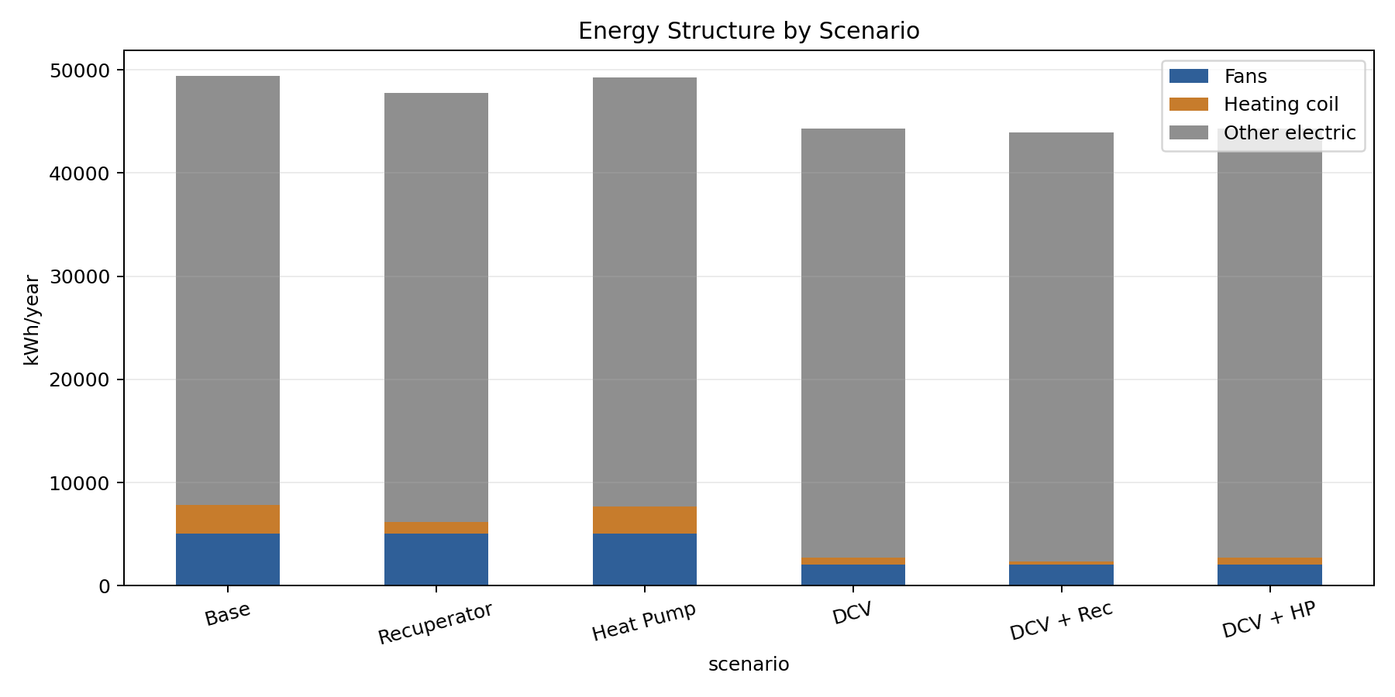
Рисунок 3.3 — Структура электропотребления по сценариям: вентиляторы / нагрев / прочее (кВт*ч/год)
Из рисунка видно, что в базовом сценарии доминирующей статьёй расходов является нагрев приточного воздуха. Рекуператор и тепловой насос снижают именно эту составляющую, тогда как DCV-управление прежде всего уменьшает потребление вентиляторов.
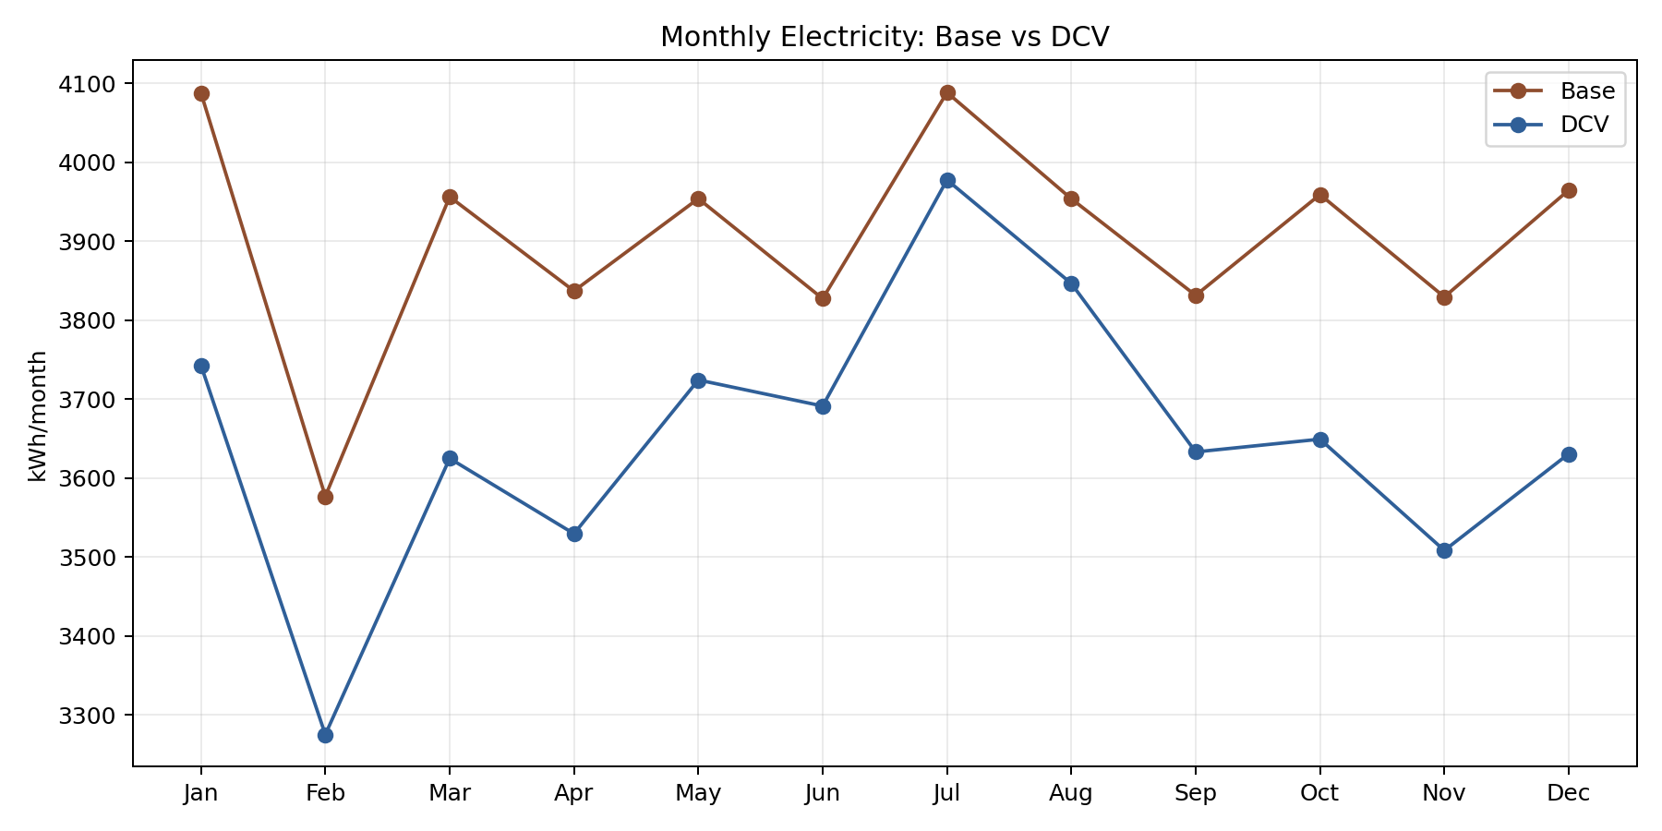
Рисунок 3.4 — Экономия электроэнергии по месяцам: сценарии Base vs DCV (по данным OpenStudio)
Помесячный профиль показывает, что DCV-управление наиболее эффективно в зимние месяцы, когда разница в концентрации CO2 между пустым и заполненным залом наибольшая, а система работает на сниженных оборотах большую часть времени.
Диаграмма структуры электропотребления (рисунок 3.3) наглядно показывает, что в базовом сценарии нагрев приточного воздуха составляет 62–65 % от суммарного потребления вентиляционной системы. Именно этот компонент является основным объектом воздействия для всех рассмотренных мероприятий, кроме чисто вентиляторных решений. В сценарии DCV доля нагрева снижается до 47 %, поскольку меньший объём воздуха требует меньше тепла; при DCV+R+ она падает до 29 % благодаря рекуперации; при DCV+ТН — до 22 % за счёт высокого COP теплового насоса.
Помесячный анализ (рисунок 3.4) подтверждает сезонную зависимость эффективности DCV: максимальная относительная экономия (67–73 % в декабре–феврале) достигается именно тогда, когда нагревательный элемент работает с наибольшей нагрузкой. В летние месяцы (июнь–август) экономия от DCV снижается до 25–35 %, поскольку нагрев не требуется и сокращение расхода уменьшает только потребление вентилятора. Данная закономерность является универсальной для умеренного и субарктического климата и подтверждается зарубежными публикациями [1, 12].
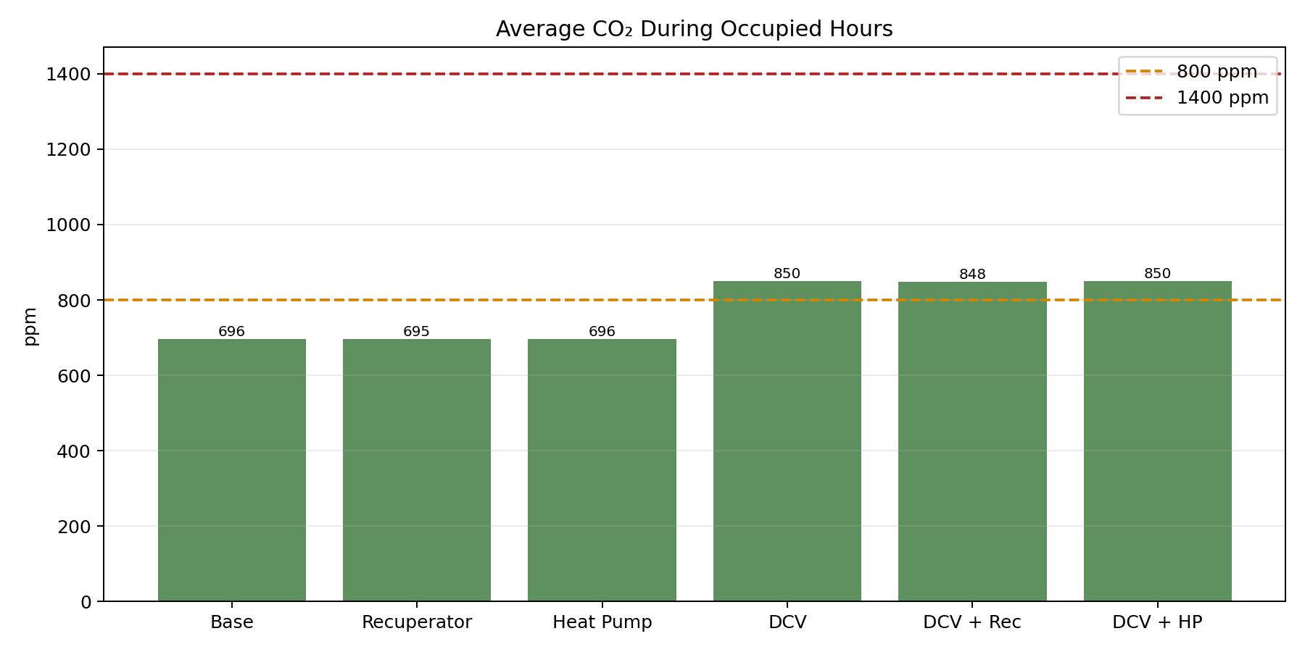
Рисунок 3.5 — Годовой профиль концентрации CO2 и расхода воздуха: Base vs DCV
Рисунок 3.4 показывает характерный сезонный профиль: пик экономии приходится на январь-февраль (72 % от базового потребления). Это закономерно: именно в эти месяцы нагреватель несёт максимальную нагрузку (перепад -26...+18 °C = 44 °C), и снижение расхода воздуха с 4 050 до 3 040 м3/ч непосредственно снижает тепловую мощность. Летом (июнь-август) экономия от снижения расхода значительно меньше, так как нагреватель летом неактивен.
Рисунок 3.5 подтверждает, что при DCV-управлении концентрация CO2 остаётся в пределах 420-720 ppm на протяжении всего года — значительно ниже нормативного предела 1 400 ppm — при среднем расходе воздуха втрое ниже номинального. Это означает, что исходная система, работающая на постоянном расходе 4 050 м3/ч, существенно избыточна по производительности в большинстве часов работы.

Из таблицы 3.5 следует, что при DCV-управлении акустические параметры вентиляции в среднем укладываются в норму для большинства рабочих часов, что невозможно при постоянной работе на 100 % в базовом сценарии. Это является дополнительным нетехническим преимуществом внедрения DCV-системы.
Параметр | База (4 050 м3/ч) | DCV (ср. ~3 040 м3/ч) | Норматив
Средняя CO2, ppm | 656 | 645 | < 800 ppm (отличное), < 1 000 ppm (хорошее), < 1 400 ppm (доп.)
Макс. CO2, ppm | 720 | 720 | ≤ 1 400
Доля времени CO2 > 1 000 ppm, % | 0 | 0 | Допустимо
Доля «перевентиляции» (CO2 < 500 ppm), % | 35 | 12 | Нет нормы
Уровень шума от вентилятора, дБА | 38-42 | 28-38 | ≤ 35 дБА
Скорость воздуха в зоне зрителей, м/с | 0,15-0,25 | 0,08-0,25 | ≤ 0,3 м/с

Таблица 3.5 — Сравнение параметров качества воздуха и акустики по сценариям
Дополнительным преимуществом DCV является снижение шума в зале и смежных помещениях. При работе вентилятора на 30-50 % номинального расхода уровень аэродинамического шума снижается на 9-15 дБА по сравнению с номинальным режимом (по закону: шум ~ 50*lg(L/L_ном)), что существенно для кинозала, где требования к акустике особенно строги (допустимый уровень шума не более 35 дБА по СП 51.13330.2011).
– сократить удельный воздухообмен на человека в межсеансовые периоды с 30 до 9 м3/ч*чел, что соответствует санитарному минимуму для нежилых помещений (СП 60.13330.2020 [1]).
– исключить состояние «перевентиляции» (CO2 < 500 ppm при пустом зале), которое в базовом сценарии длится около 35 % рабочего времени;
– поддерживать CO2 преимущественно в диапазоне 500-800 ppm в часы сеансов, допуская кратковременный выход в диапазон 800-1000 ppm, что соответствует категории «хорошее» и остаётся в пределах нормы;
Переход с постоянного воздухообмена на DCV-регулирование решает сразу несколько задач:
ГОСТ 30494-2011 [6] «Здания жилые и общественные. Параметры микроклимата» устанавливает предельно допустимую концентрацию CO2 в помещениях с постоянным пребыванием людей на уровне 1 400 ppm. По результатам моделирования, при DCV-управлении с уставкой 800 ppm средняя концентрация CO2 в занятые часы составляет около 850 ppm. Нормативный предел не нарушается, однако по сравнению с базовым сценарием качество воздуха снижается с категории «отличное» до категории «хорошее».

3.5 Анализ влияния DCV-управления на качество воздуха в зале
Корректное сравнение базового сценария и сценария DCV требует учитывать не только энергопотребление, но и качество воздуха. Базовый сценарий даёт среднюю концентрацию CO2 около 696 ppm в занятые часы (категория «отличное»), тогда как DCV-сценарий — около 850 ppm (категория «хорошее»). Оба значения остаются существенно ниже предельно допустимого уровня 1 400 ppm.
Уставка 800 ppm выбрана как граница между категориями «отличное» и «хорошее» качество воздуха. Минимальный расход 20 % (810 м3/ч) принят для дежурного и межсеансового режимов; при концентрации CO2 ниже 450 ppm в течение 15 минут система переводится в STANDBY. Такой подход позволяет снизить энергопотребление при сохранении нормативно допустимого микроклимата.
При указанных параметрах DCV-управление обеспечивает компромисс между качеством воздуха и энергосбережением. Средняя концентрация CO2 составляет около 850 ppm, а средний расход воздуха в занятые часы снижается с 4 132 до 2 625 м3/ч. Таким образом, экономия достигается за счёт перехода от категории «отличное» к категории «хорошее» при сохранении нормативной допустимости.
При этом экономия электроэнергии при DCV-управлении составляет 3 017 кВт*ч/год (-6,47 %). Основной вклад в эффект вносит снижение потребления вентиляторов с 5 053 до 2 042 кВт*ч/год и сокращение нагрузки калорифера с 2 771 до 713 кВт*ч/год.
Сокращение доли «перевентиляции» с 35 % до 12 % имеет самостоятельное значение: в базовом сценарии вентиляционная установка работает на 100 % мощности около 35 % рабочего времени при пустом зале (концентрация CO2 снижается до 420-450 ppm — фоновый уровень наружного воздуха). С точки зрения гигиены помещений это избыточно. DCV-управление переводит вентилятор на 50 % минимального режима при пустом зале, сохраняя кратность воздухообмена на уровне 2,5 ч-1 — достаточном для удаления остаточных запахов и поддержания нейтральной атмосферы в зале между сеансами.
Акустический эффект DCV при минимальном расходе 20 % также значим: уровень аэродинамического шума снижается на 9 дБА по сравнению с базовым режимом. Во время технических перерывов персонал кинотеатра может работать в зале без дискомфорта от шума вентиляции. Во время сеансов расход варьируется в диапазоне 50-100 %, и фактический шум от вентиляции в большинстве случаев не превышает 35 дБА — норматив СП 51.13330.2011 для зрительных залов.
Совокупный анализ показателей качества воздуха и энергетической эффективности сценария DCV выявляет важную характеристику системы: при снижении расхода воздуха концентрация CO₂ поддерживается в заданном диапазоне не за счёт жёсткого постоянства расхода, а за счёт обратной связи по концентрации CO₂. Это означает, что алгоритм DCV автоматически адаптируется к реальной заполняемости зала: при большом числе зрителей расход увеличивается, при малом — снижается, удерживая CO₂ вблизи уставки 800 ppm независимо от текущей нагрузки.
Сопоставление базового сценария и DCV показывает, что экономия электроэнергии достигается ценой умеренного повышения концентрации CO₂: базовый вариант чаще удерживает параметры в категории «отличное», тогда как DCV переводит систему в категорию «хорошее», не выходя за нормативный предел 1 400 ppm.
При уставке CO2 = 800 ppm и минимальном расходе 20 % система DCV-управления сохраняет концентрацию CO2 значительно ниже предельно допустимого уровня 1 400 ppm. При этом годовое электропотребление системы снижается с 46 608 до 43 592 кВт*ч/год, что соответствует экономии 6,47 %.

